**домашня контрольна робота**

**Кількісне оцінювання ризику небезпек**

**студентки групи іс-91**

**Курчинської А.о.**

**варІант 4**

**київ 2011**

**Умова задачі**

Розрахуйте ризик наразитися протягом року на смертельну небезпеку для себе (задача № 1), а також для іншої людини (задача № 2, табл. 1), коли відомо:

1. вік людини;
2. стать людини;
3. місце проживання;
4. вид професійної діяльності;
5. спосіб життя (основні причини додаткового ризику).

Задача 1:

1)19;

2)жіноча;

3)місто;

4)студентка;

5) дорожньо -транспортні пригоди.

1. Визначимо ризик смертельної небезпеки внаслідок соматичних та генетичних захворювань, а також через природне старіння організму.

R1* = Кпрх * R1 = 0,38 * 0,0003 = 0,000114.

де:

R1* - ризик смертельної небезпеки внаслідок соматичних та генетичних захворювань, а також через природне старіння організму;

R 1 - шуканий ризик для людини певної вікової групи;

Кпрх - поправочний коефіцієнт для урахування місця проживання людини та її статі при хворобах.

2. Визначимо ризик загибелі протягом року внаслідок можливого нещасного випадку на виробництві.

R 2* = Тр * R2 * (Кжін / Кчол) = 2024 * 5*10-8 * (20/80) = 2530 * 10-8 = 0,0000253

де:

R2* - ризик загибелі протягом року внаслідок можливого нещасного випадку на виробництві;

R2 - ризик смертельної небезпеки, спричиненої різними видами професійної та непрофесійної діяльності на 1-ну людину чоловічої статі протягом 1-єї години роботи;

Тр - кількість робочих годин протягом року - 2024 години при 40 годинному робочому тижні.

3. Визначимо ризик наразитися на смертельну небезпеку протягом року внаслідок можливого нещасного випадку в побуті.

R3* = Кпрнв * R3 = 0,28 * 0,00072 = 0,0002016.

де:

R3* - ризик наразитися на смертельну небезпеку протягом року внаслідок можливого нещасного випадку в побуті;

R3 - шуканий ризик для людини чоловічої статі певної вікової групи;

К прнв - поправочний коефіцієнт для урахування місця проживання людини та її статі при нещасних випадках.

4. Визначимо ризик наразитися на смертельну небезпеку протягом року, зумовлений індивідуальним способом життя людини (ураженні електричним струмом).

R4* = Кпрх * R4' = 0,38 * 19*10-6 = 7,22 * 10-6 = 0,00000722.

де:

R4* - ризик наразитися на смертельну небезпеку протягом року, зумовлений індивідуальним способом життя людини;

R4' - ризик смерті людини внаслідок згубних звичок (ураженні електричним струмом).

Кпрх - поправочний коефіцієнт для урахування місця проживання людини та її статі при хворобах.

5. Визначимо ризик наразитися на смертельну небезпеку протягом року, зумовлений індивідуальним способом життя людини (водій автомобіля).

R5** = Кпрнв * R5'' * Т = 0,28* 1*10-5 * 95 = 26,6 * 10-5 = 0,000266.

де:

R5** - ризик наразитися на смертельну небезпеку протягом року, зумовлений індивідуальним способом життя людини;

R5'' - ризик смерті людини внаслідок згубних звичок (водій автомобіля);

Кпрнв - поправочний коефіцієнт для урахування місця проживання людини та її статі при нещасних випадках;

Т - час, який людина витрачає на заняття, пов’язані із додатковими факторами ризику.

6. Визначимо сумарний (загальний) ризик наразитися на смертельну небезпеку протягом року.

R = R1* + R2* + R3* + R4* + R5** = 0,000114 + 0,0000253 + 0,0002016 + 0,00000722 + 0,000226 = 0,00060012.

де:

R - сумарний (загальний) ризик наразитися на смертельну небезпеку протягом року.

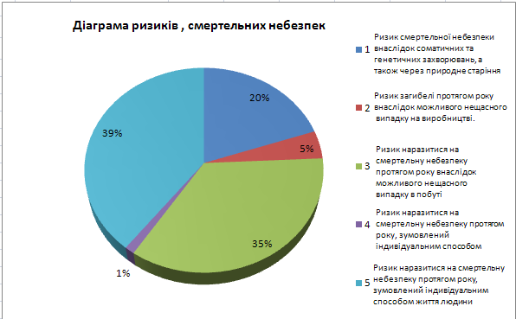

Рис. 1 Діаграма ризиків смертельних небеспек.

**Табл. 1 - Ризики смертельних небезпек.**

|  |  |  |
| --- | --- | --- |
| Назва ризику | Значення ризику | Вид ризику |
| 1.Смертельна небезпека внаслідок соматичних та генетичних захворювань, а також через природне старіння організму. | 1,14*10-4 | Дуже високий |
| 2.Загибель протягом року внаслідок можливого нещасного випадку на виробництві. | 2,53*10-5 | Високий |
| 3.Смертельна небезпека протягом року внаслідок можливого нещасного випадку в побуті. | 2,016*10-4 | Дуже високий |
| 4.Смертельна небезпека протягом року, зумовлений індивідуальним способом життя людини (ураженні електричним струмом). | 7,22*10-6 | Відносно середній |
| 5.Смертельна небезпека протягом року, зумовлений індивідуальним способом життя людини (водій автомобіля). | 2,26*10-4 | Дуже високий |

Задача 2:

Варіант 4

1)34;

2)жіноча;

3)село;

4)доярка;

5) дорожньо -транспортні пригоди.

1. Визначимо ризик смертельної небезпеки внаслідок соматичних та генетичних захворювань, а також через природне старіння організму.

R1* = Кпрх* R1 = 0,42 * 0,0009 = 0,000378

де:

R 1* - ризик смертельної небезпеки внаслідок соматичних та генетичних захворювань, а також через природне старіння організму;

R 1 - шуканий ризик для людини певної вікової групи;

Кпрх - поправочний коефіцієнт для урахування місця проживання людини та її статі при хворобах.

2. Визначимо ризик загибелі протягом року внаслідок можливого нещасного випадку на виробництві.

R 2* = Тр * R2 * (Кжін / Кчол) = 2024 * 6*10-8 * (19/81) = 284 *10-8 = 0,00002849

де:

R2* - ризик загибелі протягом року внаслідок можливого нещасного випадку на виробництві;

R2 - ризик смертельної небезпеки, спричиненої різними видами професійної та непрофесійної діяльності на 1-ну людину чоловічої статі протягом 1-єї години роботи;

Тр - кількість робочих годин протягом року - 2024 години при 40 годинному робочому тижні.

3. Визначимо ризик наразитися на смертельну небезпеку протягом року внаслідок можливого нещасного випадку в побуті.

R 3* = К прнв* R3 = 0,31 * 0,00083= 0,0002573.

де:

R 3* - ризик наразитися на смертельну небезпеку протягом року внаслідок можливого нещасного випадку в побуті;

R3 - шуканий ризик для людини чоловічої статі певної вікової групи;

К прнв- поправочний коефіцієнт для урахування місця проживання людини та її статі при нещасних випадках.

4. Визначимо ризик наразитися на смертельну небезпеку протягом року, зумовлений індивідуальним способом життя людини (ураженні електричним струмом).

R4* = Кпрх * R4' = 0,42 * 190*10-6 = 79,8* 10-6 = 0,0000798.

де:

R4* - ризик наразитися на смертельну небезпеку протягом року, зумовлений індивідуальним способом життя людини;

R4' - ризик смерті людини внаслідок згубних звичок (ураженні електричним струмом).

Кпрх - поправочний коефіцієнт для урахування місця проживання людини та її статі при хворобах.

5. Визначимо ризик наразитися на смертельну небезпеку протягом року, зумовлений індивідуальним способом життя людини (водій автомобіля).

R5** = Кпрнв * R5'' * Т = 0,31* 1*10-5 * 150*19/81 = 10,9 * 10-5 = 0,000109.

де:

R5** - ризик наразитися на смертельну небезпеку протягом року, зумовлений індивідуальним способом життя людини;

R5'' - ризик смерті людини внаслідок згубних звичок (водій автомобіля);

Кпрнв - поправочний коефіцієнт для урахування місця проживання людини та її статі при нещасних випадках;

Т - час, який людина витрачає на заняття, пов’язані із додатковими факторами ризику.

6. Визначимо сумарний (загальний) ризик наразитися на смертельну небезпеку протягом року.

R = R1* + R2* + R 3* + R4* + R5** = 0,000378+ 0,00002849+ 0,0002573+ 0,0000798+ 0,000109= 0,00085259;

.

де:

R - сумарний (загальний) ризик наразитися на смертельну небезпеку протягом року.

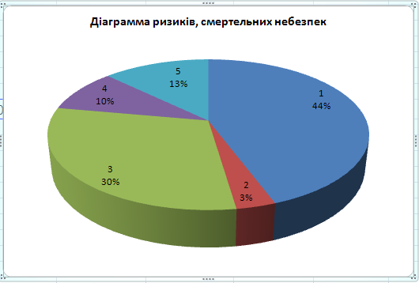

Рис. 2 Діаграма ризиків смертельних небеспек**.**

**Табл. 2 - Ризики смертельних небезпек.**

|  |  |  |
| --- | --- | --- |
| Назва ризику | Значення ризику | Вид ризику |
| 1.Смертельна небезпека внаслідок соматичних та генетичних захворювань, а також через природне старіння організму. | 3,78*10-4 | Дуже високий |
| 2.Загибель протягом року внаслідок можливого нещасного випадку на виробництві. | 2,85*10-5 | Високий |
| 3.Смертельна небезпека протягом року внаслідок можливого нещасного випадку в побуті. | 2,573*10-4 | Дуже високий |
| 4.Смертельна небезпека протягом року, зумовлений індивідуальним способом життя людини (ураженні електричним струмом). | 7,98*10-5 | Високий |
| 5.Смертельна небезпека протягом року, зумовлений індивідуальним способом життя людини (водій автомобіля). | 1,09*10-4 | Дуже високий |

**Висновок:**

**Задачa 1:**

Було розраховано ризики небезпек для себе (смертельна небезпека внаслідок соматичних та генетичних захворювань, а також через природне старіння організму, загибель протягом року внаслідок можливого нещасного випадку на виробництві, смертельна небезпека протягом року внаслідок можливого нещасного випадку в побуті, смертельна небезпека протягом року, зумовлений індивідуальним способом життя людини (ураженні електричним струмом), смертельна небезпека протягом року, зумовлений індивідуальним способом життя людини (водій автомобіля)).

Роблячи висновки з рис. 1 та таблиці 1 дуже високий ризик складають: 1)смертельна небезпека протягом року, зумовлений індивідуальним способом життя людини (водій автомобіля) (39%),

2)смертельна небезпека протягом року внаслідок можливого нещасного випадку в побуті (35%).

3) смертельна небезпека внаслідок соматичних та генетичних захворювань(20%)

Високий:

Загибель протягом року внаслідок можливого нещасного випадку на виробництві(5%).

Відносно середній ризик:

смертельна небезпека протягом року, зумовлений індивідуальним способом життя людини (ураженні електричним струмом) - 1 %.

**Задачa 2:**

Було розраховано ризики небезпек для жінки віком 34 років, яка працює дояркою та проживає у селі, (смертельна небезпека внаслідок соматичних та генетичних захворювань, а також через природне старіння організму, загибель протягом року внаслідок можливого нещасного випадку на виробництві, смертельна небезпека протягом року внаслідок можливого нещасного випадку в побуті, смертельна небезпека протягом року, зумовлений індивідуальним способом життя людини (ураженні електричним струмом), смертельна небезпека протягом року, зумовлений індивідуальним способом життя людини (водій автомобіля)).

На підставі рис. 2 та таблиці 2 .

Дуже високий ризик:

Смертельна небезпека внаслідок соматичних та генетичних захворювань (44%), а високий ризик припадає на ризик загибель протягом року внаслідок можливого нещасного випадку - 2%.